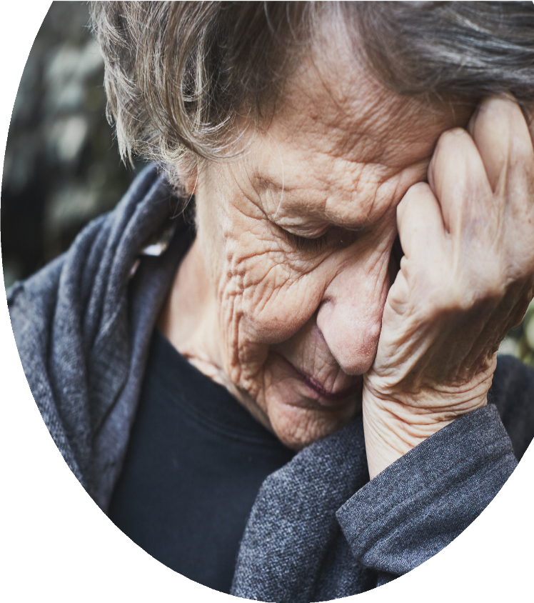

ਕੀ ਤੁਸੀਂ, ਜਾਂ ਕੋਈ ਅਜਿਹਾ ਵਿਅਕਤੀ

ਜਿਸਨੂੰ ਤੁਸੀਂ ਜਾਣਦੇ ਹੋ ਜਿਸ ਨਾਲ

ਦੁਰਵਿਵਹਾਰ ਜਾਂ ਅਣਗਹਿਲੀ ਕੀਤੀ ਜਾ

ਰਹੀ ਹੈ?

ਜੇ ਤੁਸੀਂ, ਜਾਂ ਜਿਸ ਵਿਅਕਤੀ ਬਾਰੇ ਤੁਸੀਂ ਚਿੰਤਤ ਹੋ, ਦੀ ਉਮਰ 18 ਸਾਲ ਜਾਂ ਇਸ ਤੋਂ ਵੱਧ ਹੈ ਅਤੇ ਉਸ ਨੂੰ ਸਿੱਖਣ ਜਾਂ ਸਰੀਰਕ ਅਸਮਰਥਤਾ ਹੈ, ਮਾਨਸਿਕ ਸਿਹਤ ਸਮੱਸਿਆ ਹੈ ਜਾਂ ਕੋਈ ਬਜ਼ੁਰਗ ਵਿਅਕਤੀ ਹੈ, ਤਾਂ ਤੁਸੀਂ ਸਹਾਇਤਾ ਅਤੇ ਸਲਾਹ ਲੈ ਸਕਦੇ ਹੋ।

ਸੰਪਰਕ ਕਰੋ

024 7683 3003 'ਤੇ ਬਾਲਗ ਸਮਾਜਕ ਦੇਖਭਾਲ

ਜਾਂ ascdirect@coventry.gov.uk 'ਤੇ ਈਮੇਲ ਕਰੋ

ਐਮਰਜੈਂਸੀ ਵਿੱਚ 999 ਡਾਇਲ ਕਰੋ ਜਾਂ ਜ਼ਰੂਰੀ ਸਥਿਤੀਆਂ ਵਿੱਚ ਪੁਲਿਸ ਨੂੰ ਇਸਦੀ ਸੂਚਨਾ ਦਿਓ, 101 'ਤੇ ਕਾਲ ਕਰੋ।
ਬਾਲਗਾਂ ਦੀ ਸੁਰੱਖਿਆ ਬਾਰੇ ਵਧੇਰੇ ਜਾਣਕਾਰੀ ਲਈ ਇੱਥੇ ਜਾਓ
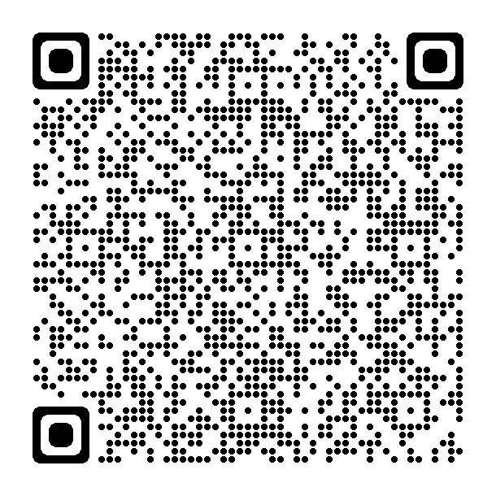
www.coventry.gov.uk/safeguardingadults

ਚਿੰਤਤ ਹੋ ਕਿ ਤੁਹਾਡੇ ਕਿਸੇ ਜਾਣਕਾਰ ਨੂੰ ਨੁਕਸਾਨ
ਪਹੁੰਚਾਇਆ ਜਾ ਰਿਹਾ ਹੈ ਜਾਂ ਅਣਗਹਿਲੀ ਕੀਤੀ ਜਾ ਰਹੀ ਹੈ?
ਇੱਥੇ ਇਸਦੀ ਰਿਪੋਰਟ ਕਰੋ

